STM32F407开发环境搭建

目 录

一. 文件目的 1
二. 安装版本 1
三．开发环境搭建步骤 1
3.1 安装Keil5.14版本软件 1
3.2 激活软件 4
3.3 安装STLink驱动器 6
3.4 安装固件库和接口标准 7
3.5 配置下载环境 9
四．注意事项 13
五．参考资料 13
六．附件 14

一. 文件目的
介绍本项目下位机开发环境的搭建，为进一步的开发做好准备工作。

二. 安装版本
开发软件：Keil 5.14是目前较为稳定的版本，下载链接见附件。WIN7及WIN7以上的用户均可选择此版本。
Keil注册机补丁：用于激活软件，下载链接见附件。
驱动安装：安装STM32 ST-LINK Utility_v3.4.0，版本3.4.0，主要用于烧录下载程序，操作系统要求至少为Windows7(64位)，下载链接见附件。

三．开发环境搭建步骤

3.1 安装Keil5.14版本软件
1.首先下载Keil安装的原文件，推荐下载5.14版本，下载后的软件为mdk514.exe。
2.将下载好的mdk514.exe可执行文件单独存放到一个文件夹中（后面程序的安装也要这样做），如图3.1.1所示的Keil安装包文件夹中，这样做可以方便下次安装或者拷给其他人安装。
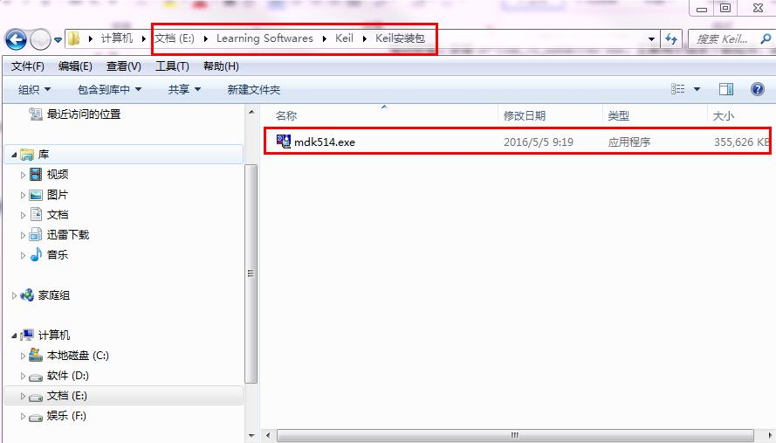
图3.1.1 MDK版本
3.双击运行图3.1.1中的mdk514.exe可执行文件，直接点击“Next”进行下一步。
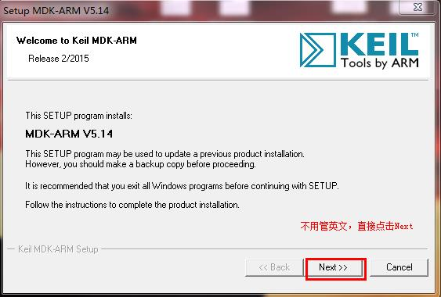
图3.1.2 安装流程1
4.勾选同意许可证协议，然后在点击“Next”进行下一步。
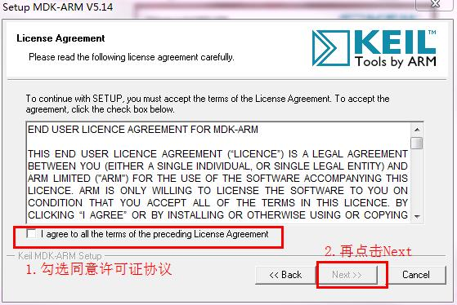
图3.1.3安装流程2
5.进入新界面后，系统默认的安装路径为安装在C盘，可以点击“Browse”自行设定安装路径(安装路径不能包含中文，否则安装会报错)，点击“Next”进行下一步。
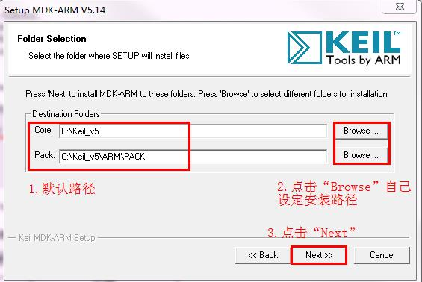
图3.1.4安装流程3
6.在空白区域随意填写一些内容，然后点击“Next”进行下一步,等待软件安装完成。
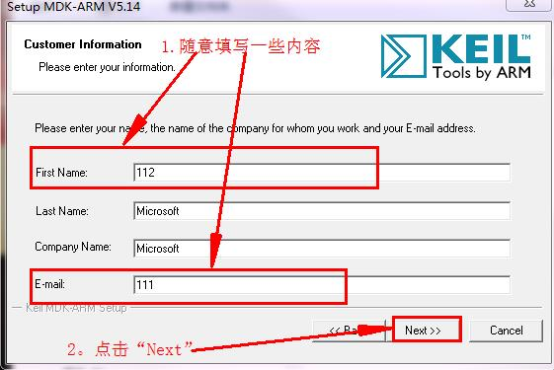
图3.1.5安装流程4

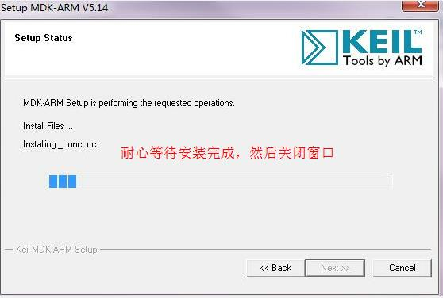
图3.1.6安装流程5

3.2 激活软件
1.找到Keil5，非Windows XP系统的用户右击以“管理员身份运行”（以后就不用了），Windows XP系统的用户只需将软件运行即可。
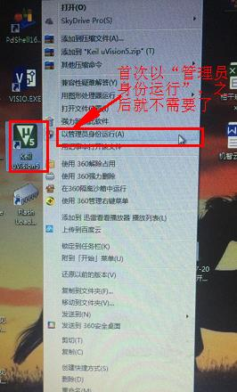1
图3.2.1 运行Keil
2.运行软件之后，先点击“File”，再点击“License Management”进入新界面。
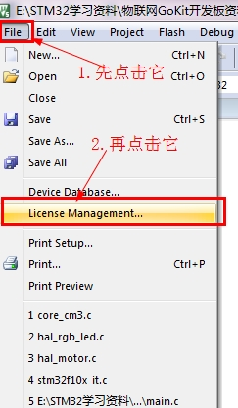
图3.2.2 许可管理
3.复制自己的CID:
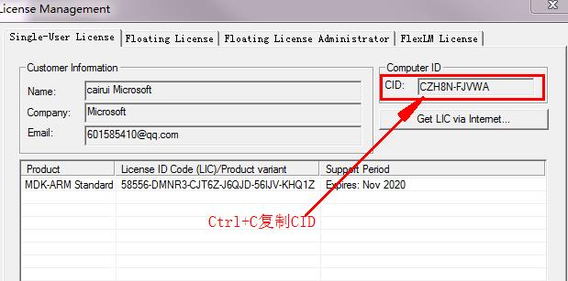
图3.2.3 复制CID
4.找到下载的注册机补丁压缩文件，将压缩文件解压。
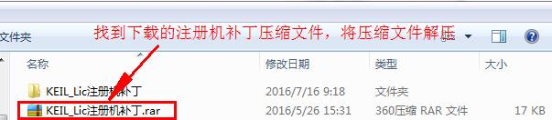
图3.2.4 打开注册机
5.找到注册机可执行文件KEIL_Lic之后，双击运行。
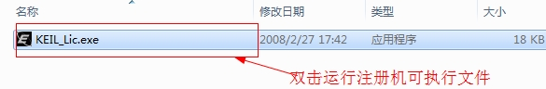
图3.2.5 运行注册机
6.将刚才复制的CID码粘贴到指定位置，然后在“Target”下拉菜单中选择“ARM”,然后点击“Generate”,接着将生成的License ID Code复制，最后点击“Exit”关闭注册机。
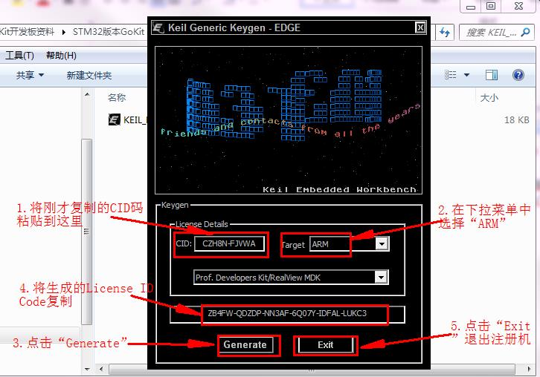
图3.2.6 生成许可密码
7.回到刚才复制CID码的License Managenent界面，将复制的License ID Code粘贴到指定的位置，然后点击“Add LIC”,最后点击“Close”。这样Keil5软件就已经激活了。
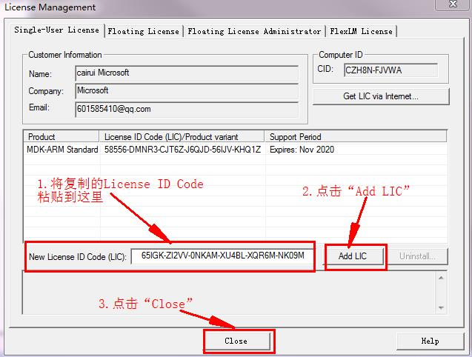
图3.2.7 粘贴许可密码

3.3 安装STLink驱动器
1.找到下载的驱动压缩文件，解压之后双击需要安装的STM32 ST-LINK Utility_v3.4.0.exe可执行文件。
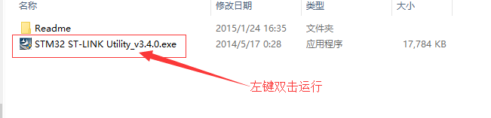
图3.3.1 运行ST-LINK安装软件
2.不用管安装模式，直接点击“Next”进行下
3.安装完成之后，将开发板连接到设备上，然后在桌面上右击“计算机”，在“设备管理器”的“通用串行总线设备”中发现STM32 STLink。不同的系统和电脑可以驱动安装的位置不同，这个根据自身情况来定，但总体思路是一样的
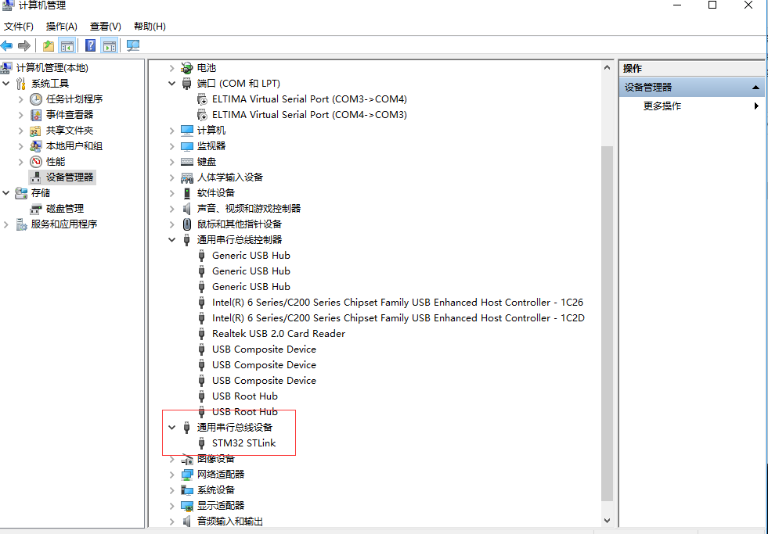
图3.3.2 ST-LINK识别
注意：如果正常安装驱动软件后没有在“常用串行总线设备”中发 现 STMi32 STLink，而是在别的项目发现新设备，ST-Link 是不能正常使用的，与系统环境有关，可以尝试换 一个 USB 口试试，如果所有的 USB 口都不能使用，请重新卸载驱动软件，再次安装，再次尝试，如果这时还没有解决，请更换下电脑尝试，或重装系统。

3.4 安装固件库和接口标准
将安装的keil软件打开，点击“Pack Installer”按钮进入安装界面，如图3.4.1所示，安装的固件库与接口标准版本要匹配。
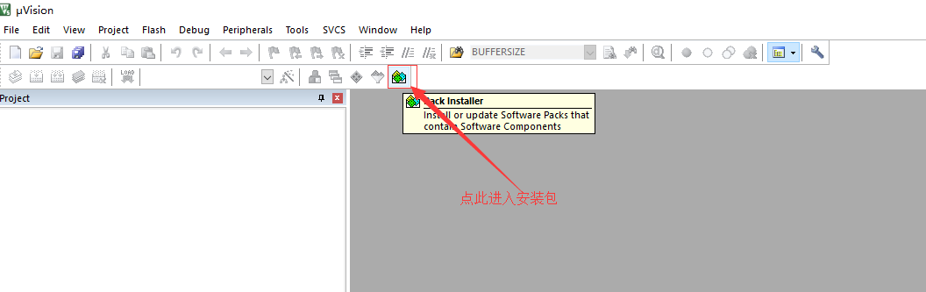
图 3.4.1 进入安装界面
本项目安装的Cortex微控制器软件接口标准为4.5.0版本,发布时间为2015-10-28，如图3.4.2所示：
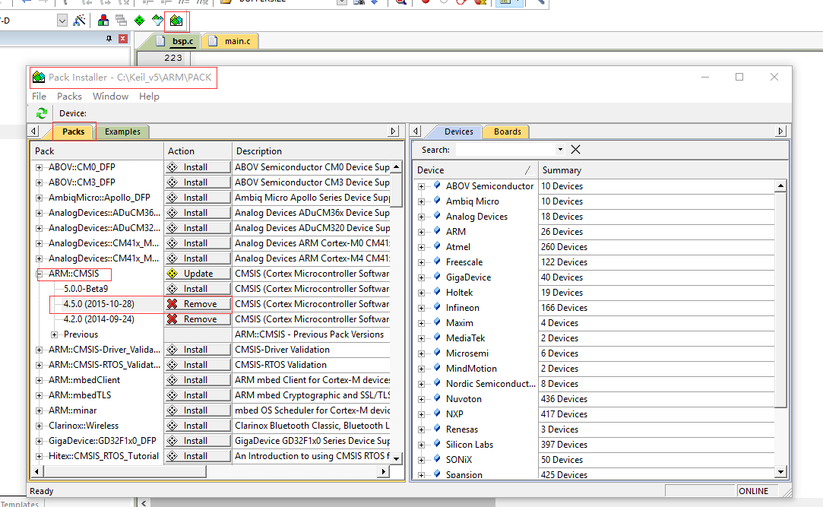
图3.4.2 Cortex微控制器软件接口标准
安装的与接口标准4.5.0相匹配的固件库版本为2.8.0，发布时间为2016-04-14，如图3.4.3所示：
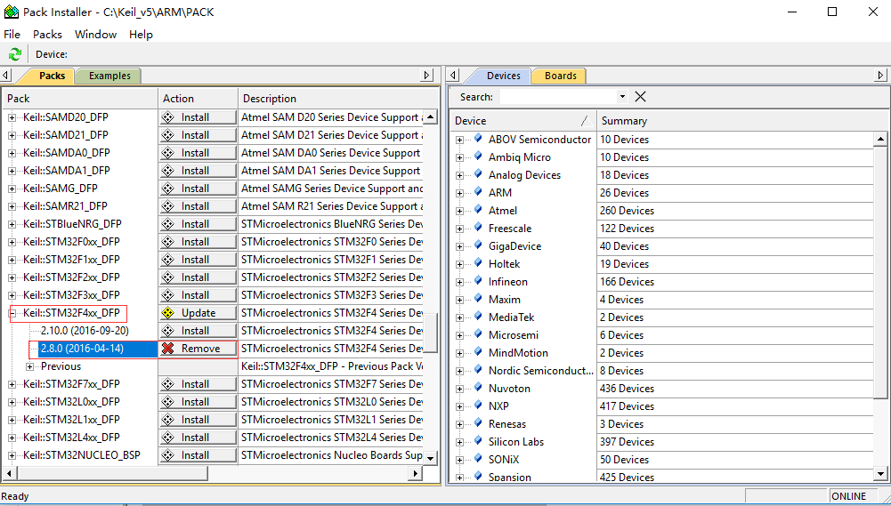
图3.4.3 安装的固件库版本

3.5 配置下载环境
将STM32F407VGT6开发板通过数据连接线的USB接口接到电脑设备上，如图3.5.1所示：
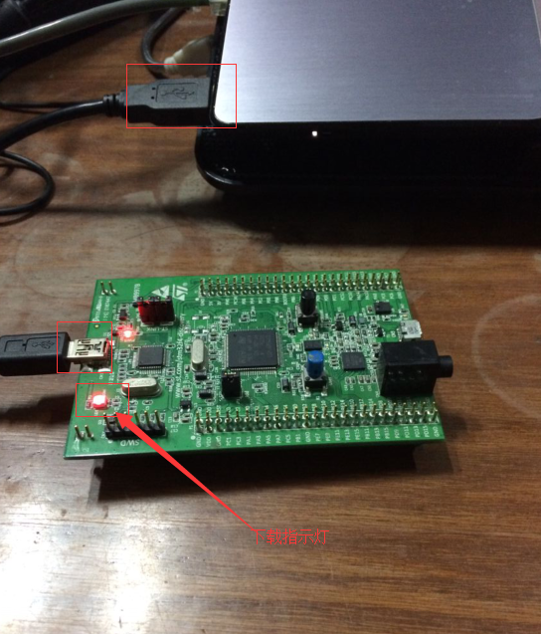
图3.5.1 设备连接图
1.首次打开Keil软件时，界面上的工具栏是无法选中的，如图此时需要打开一个示例工程，然后工具栏中的功能选项就可以被选中，如图3.5.3所示。
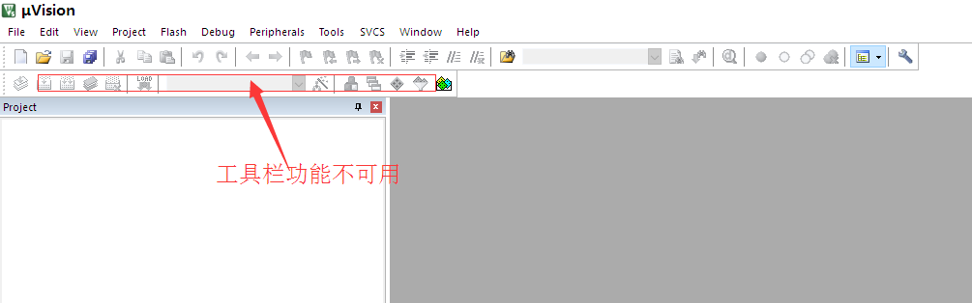
图3.5.2 工具栏不可用
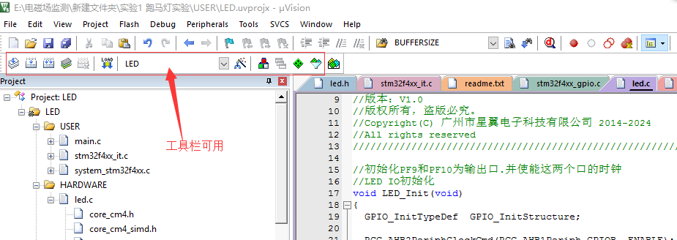
图3.5.3 工具栏可用
2.点击“Options for Target”，进入配置界面。
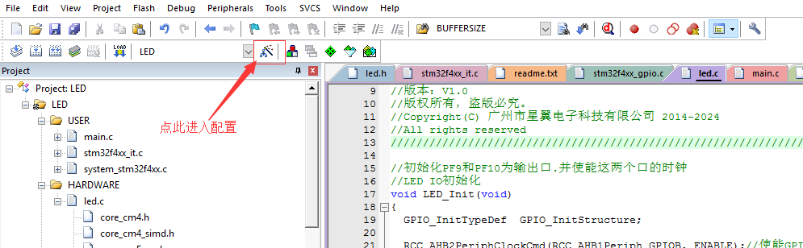
图3.5.4 进入配置界面
3.点击“Device”，选择本项目所使用的STM32F407VGTx系列开发板，如图3.5.5所示。
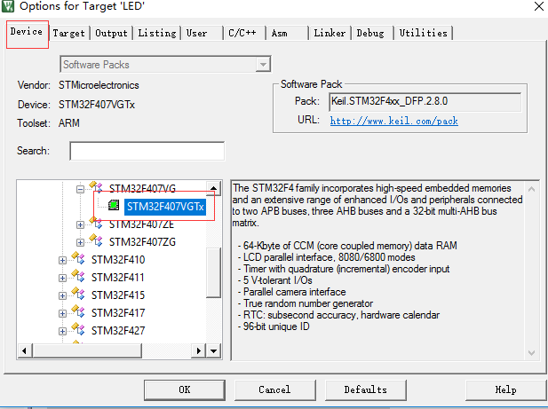
图3.5.5 选择开发板类型
4.点击“Debug”，本项目通过硬件下载到开发板上进行调试，所以应该选择右侧“使用硬件下载调试”，而不是左侧的“使用模拟器调试”，否则会出现使用硬件下载调试时，“Load”下载键是灰色的。
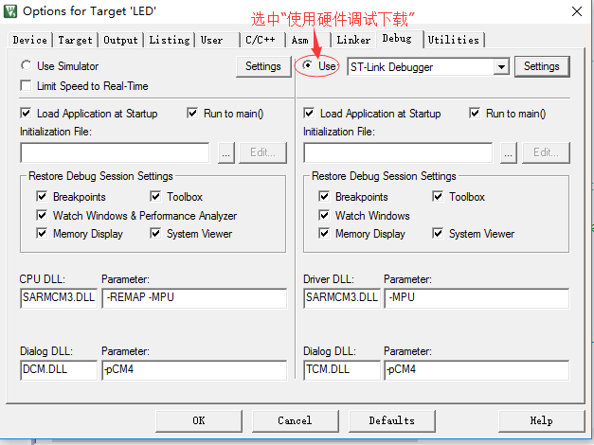
图3.5.6 调试模式
然后在“Use”下拉菜单中选择“ST-Link Debugger”,再点击“Settings”。
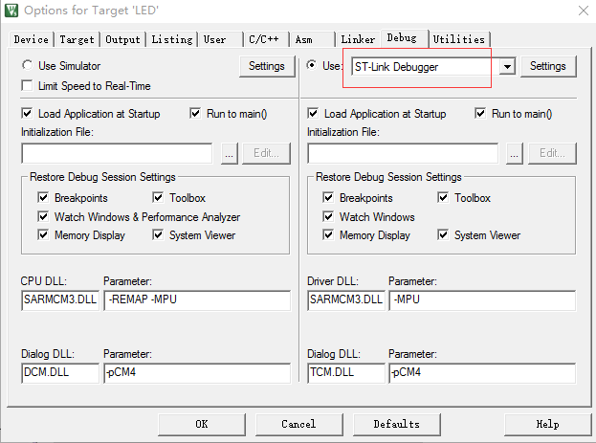
图3.5.7 下载模式选择
6.在“ort”下拉菜单中选择“SW”下载模式，若成功发现SW Device则点击“确认”，再点击上一界面中的“OK”。此时下载器的指示灯变为绿色，表示匹配成功，可以进行代码的烧录。否则需要检查设备的连接以及之前的操作是否有问题等。
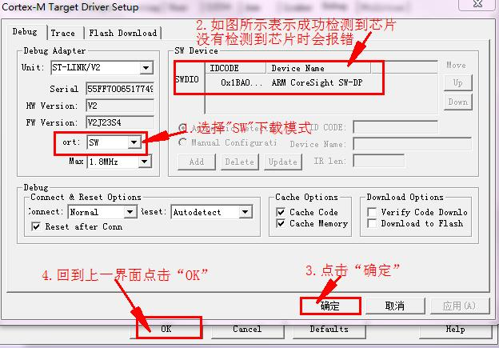
图3.5.8 下载设置
另外，由于现在使用的STM32F407VGT6芯片的开发板匹配的“Flash”下载模式为“STM32F4xx On-chip Flash”的编程算法，需要再次点击“Options for Target”进入工程的“Debug”栏中，点击“settings”，再点击“Flash Download”进入“编程算法”下载界面，可以使用“Add”进行添加，也可以选中对应的编程算法，再使用“Remove”去除之后再添加其他的编程算法；选择与芯片匹配的编程算法，避免程序无法成功下载的问题。
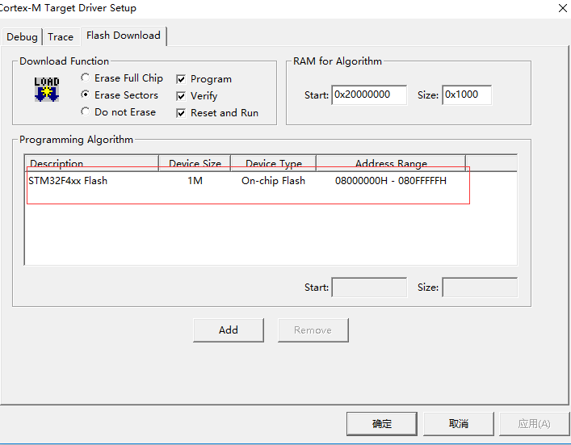
图3.5.9 编程算法
到此为止，STM32系列开发板的开发环境就搭建完成了。接下来就可以需要建立工程，然后进行编译、调试、下载等操作了。

四．注意事项
1.软件安装路径不能包含中文，否则安装会报错。
2.非Windows XP系统的用户在安装完成Keil软件后，首次要以“管理员身份运行”，否则可能会导致以后运行出错。
3.在安装STLINK驱动器的时候，一定要想与系统相匹配的安装文件，反正可能会导致安装出错；另外，安装完成之后，要在“设备管理器”中去检查安装是否成功，避免漏掉可能出现的错误。
4. 在安装固件库和接口标准的时候要注意二者必须相匹配，否则安装的固件库无法使用。固件库与接口标准的版本匹配信息如表4.1所示：
表4.1固件库与接口标准版本匹配信息
序号 | CMSIS接口标准版本 | 与接口标准版本相匹配的固件库版本
1 | 4.2.0版本（2014-09-24） | 2.2.0（2014-10-16）
2 | 4.5.0版本（2015-10-28） | 2.8.0（2016-04-14）

5. 选择设备的时候，一定要按照文档中的内容来对应选择，否则会导致无法调试、下载程序。

五．参考资料
1.STM32F407VGT6中文开发手册：
http://wenku.baidu.com/link?url=C7gpBf9gydYj0R2xEgUd1G5A9U5dzw0zIEl7LzDK7Y9I_Kk1zt_9mRG1Q6u5tL8IGWAaox38lopFdRpBJAWZTm0kUxJk6cxuUUFGXbX_B3_

六．附件
1.Keil 5软件mdk514.exe文件下载链接：
百度网盘地址： http://pan.baidu.com/s/1qWJnFtU

2.Keil 注册机文件下载链接：
http://www.newasp.net/soft/77176.html#downloaded

3. STM32 ST-LINK Utility下载连接：
http://download.csdn.net/download/u011745891/7868705

所有需要下载的文件在文档的“3_bak”文件夹中均可找到。

